بسم الله الرحمن الرحیم

ارزیابی مبتنی بر شبیه سازی عملکرد TCP چندمسیری در پشتیبانی از انتقال زیرجریان های ترافیکی

محمد مهدی سوری

حمیدرضا آذرباد

**مقدمه**

در این پروژه قصد داریم که با شبیه سازی TCP چند مسیره (MPTCP) درون محیط شبیه ساز Mininet، و با استفاده از پوسته Minitopo عملکرد این پروتکل را در حالت های مختلفی که برای کنترل ازدحام (Congestion Control)، زمانبند (Scheduler) و مدیریت مسیر (Path Manager) تحت یک توپولوژی و سناریو خاص بررسی کرده و نتایج را گزارش کنیم.

ابتدا توپولوژی و سناریو را شرح می دهیم سپس الگوریتم ها را معرفی کرده و نتایج را گزارش می کنیم.

**توپولوژی**

ابتدا سه هاست را ایجاد می کنیم به عنوان Client که دو تا از آن ها به صورت TCP معمولی عمل می کنند و سومی به صورت MPTCP عمل می کند. کلاینتی که از MPTCP استفاده می کند به دو سوئیچ متصل است و کلاینت های دیگر هر کدام به یک سوئیچ متصل می شوند. این دو سوئیچ به سوئیچ سوم که مخصوص هاست های سرور ها است متصل می شوند و این دو لینک، لینک های bottleneck مان هستند. سه سرور هم ایجاد می کنیم که یکی از آن ها مخصوص MPTCP و دو تای دیگر برای اتصالات TCP معمولی هستند. شکل زیر چگونگی اتصلات این توپولوژی را نمایش می دهد.

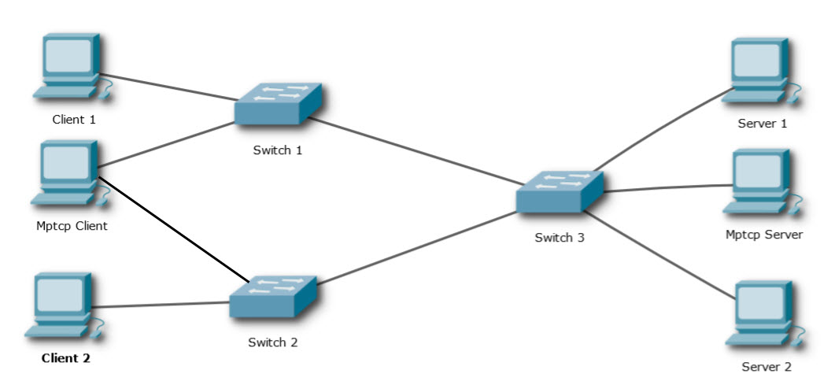

سرعت و تاخیر لینک های bottleneck به ترتیب 20Mbps و 20ms است.

**سناریو**

ابتدا از Mptcp client به Mptcp server به مدت 50 ثانیه داده ارسال می کنیم. در همین حین پس از 10 ثانیه از client 1 به server 1 نیز داده را به مدت 20 ثانیه به صورت TCP معمولی ارسال می کنیم. در زمان 20 ثانیه پس از شروع از client 2 نیز به server 2 داده را به مدت 20 ثانیه به صورت TCP معمولی ارسال می کنیم. سپس پهنای باند و میزان ترافیک انتقال یافته را یافته و نتایج را گزارش می کنیم.

**الگوریتم**

* **کنترل ازدحام (Congestion Control)**

به دلیل آنکه فرستادن صرفا افزایشی تعداد بسته ها موجب ازدحام شبکه و از دست رفتن بسته ها می شود لذا الگوریتم هایی پیاده سازی شده است که با توجه به وضعیت شبکه تعداد بسته های ارسالی را کم و زیاد می کند به این الگوریتم ها الگوریتم های کنترل ازدحام می گوییم.

تفاوت الگوریتم های کنترل ازدحام به دو بخش بستگی دارد یک اینکه با چه فرمولی افزایش پنجره ازدحام انجام می شود و دو اینکه زمانی که بسته ای از دست می رود که به صورت ضمنی نشاندهنده ازدحام در شبکه است پنجره ازدحام به چه صورتی کاهش می یابد. در شکل زیر این فرمول ها برای الگوریتم های LIA, OLIA, BALIA, wVegas, آمده است.

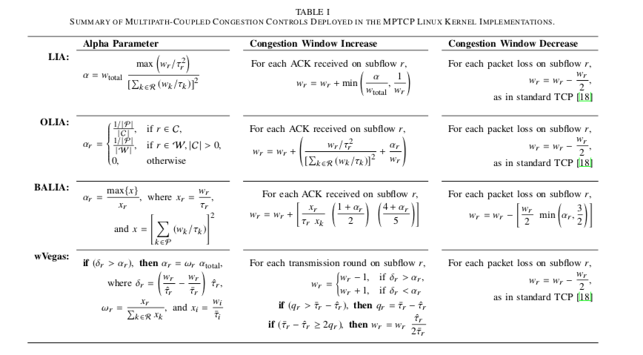

* **زمانبند (Scheduler)**

در حالت MPTCP هنگامی که می خواهیم بسته ای را ارسال کنیم باید انتخاب کنیم که از کدام زیرجریان ترافیکی آن را می خواهیم ارسال کنیم در نتیجه باید یه زمانبند داشته باشیم که طبق الگوریتم خاصی آن بسته را به زیر جریان مربوطه ارسال کند.

1. **الگوریتم LR (Lowest RTT first)**

در MPTCP الگوریتم پیشفرض است و به این صورت است که سهم بیشتر تعداد بسته های ارسالی جدید را به زیرجریانی که RTT یک بسته در آن کمتر از RTT بسته ای در زیرجریان دیگر باشد می دهد.

1. **الگوریتم Round Robin**

این الگوریتم به این صورت کار می کند که سهم تعداد بسته های جدید در هر زیرجریان برابر است.

* **مدیریت مسیر (Path Manager)**

مدیریت مسیر نیز در MPTCP فقط معنا پیدا می کند به این معنی که چه زمانی باید زیرجریان ترافیکی جدیدی اضافه کرد یا آن را حذف کرد. این کار و نحوه پیاده سازی آن توسط الگوریتم های مدیریت مسیر انجام می شود.

1. **الگوریتم Fullmesh**

در این الگوریتم به ازای هر زوج آدرس IP کلاینت و سرور یک زیر جریان ترافیکی ایجاد می شود.

1. **الگوریتم ndiffports**

در این الگوریتم به ازای یک زوج آدرس IP کلاینت و سرور بیش از یک زیر جریان ترافیکی (به صورت پیشفرض دو) ایجاد می شود. روش این کار این است که شماره پورت source را متفاوت قرار می دهد.

**آزمایش**

حالت 1 : کنترل ازدحام : LIA، مدیریت مسیر : Fullmesh، زمانبند : LR

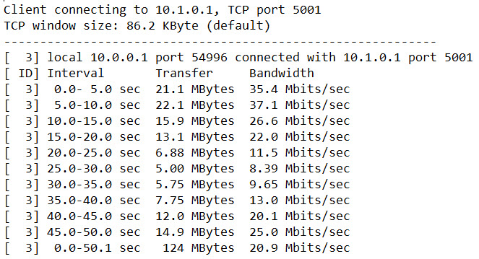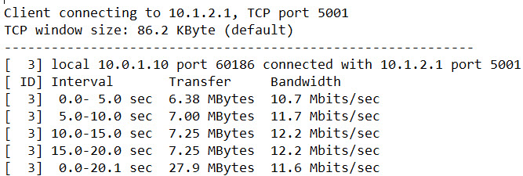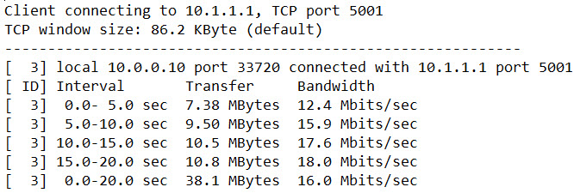

حالت 2 : کنترل ازدحام : LIA، مدیریت مسیر : Fullmesh، زمانبند : RR

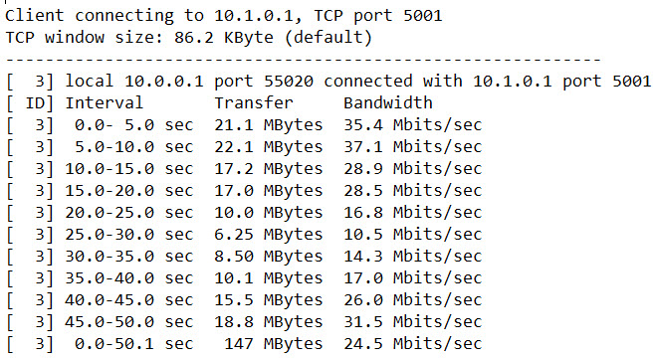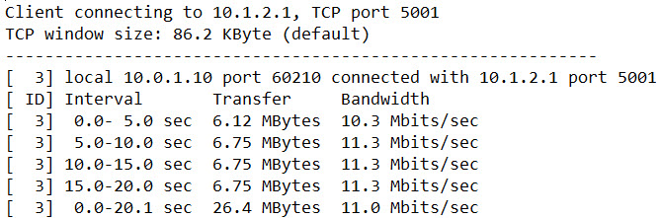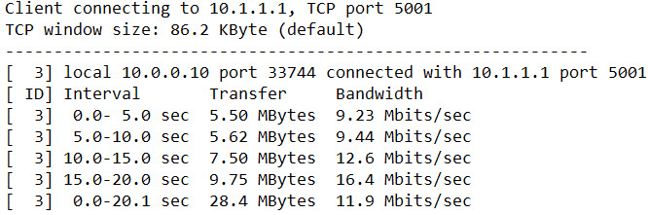

حالت 3 : کنترل ازدحام : LIA، مدیریت مسیر : ndiffports، زمانبند : LR

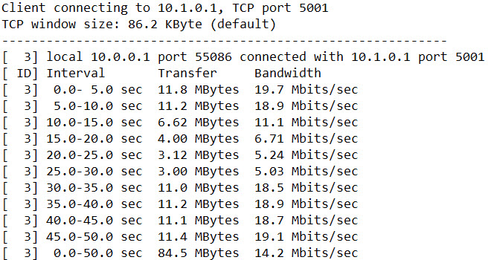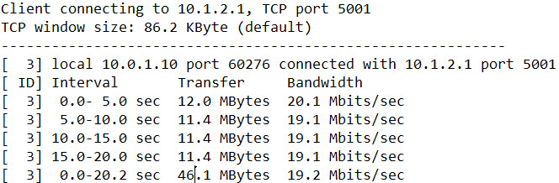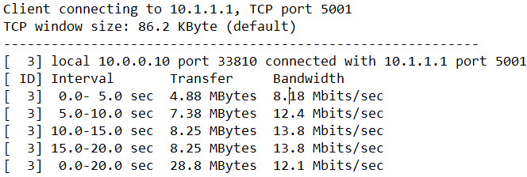

حالت 4 : کنترل ازدحام : LIA، مدیریت مسیر : ndiffports، زمانبند : RR

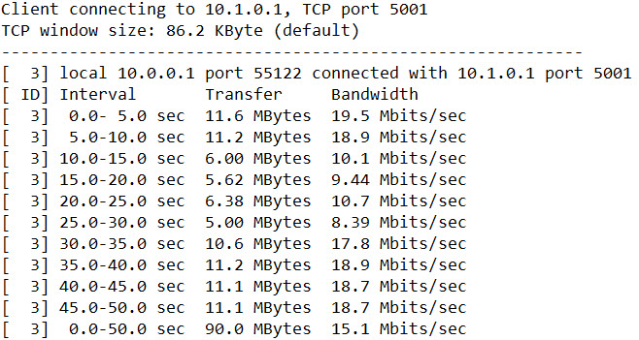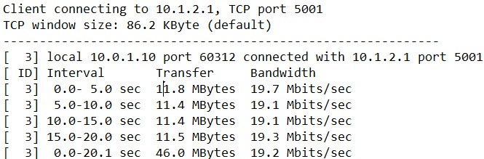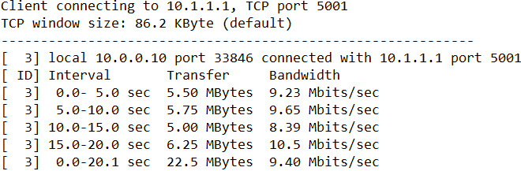

حالت 5 : کنترل ازدحام : OLIA، مدیریت مسیر : Fullmesh، زمانبند : LR

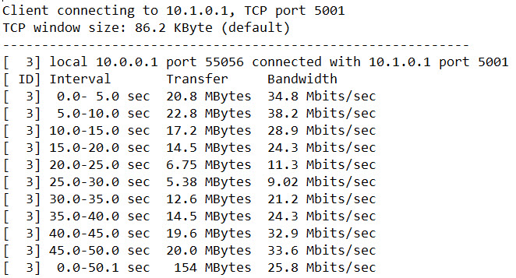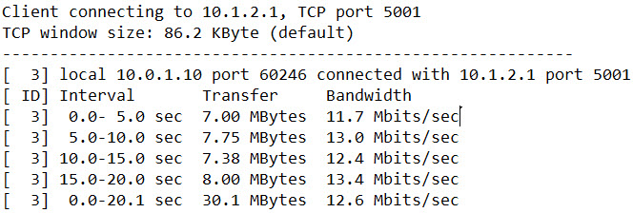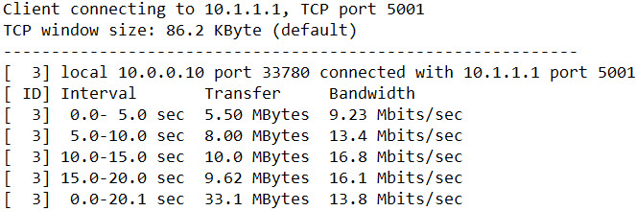

حالت 6 : کنترل ازدحام : OLIA، مدیریت مسیر : Fullmesh، زمانبند : RR

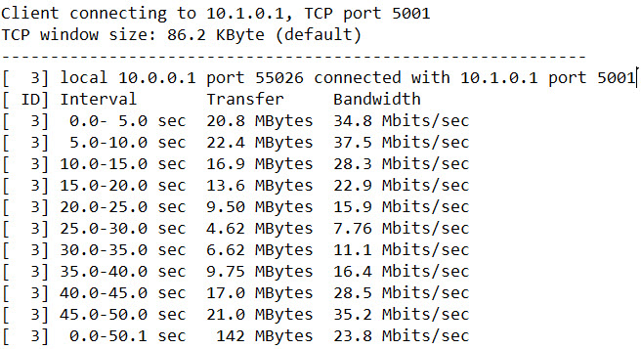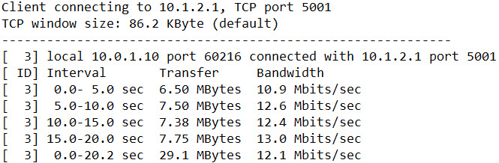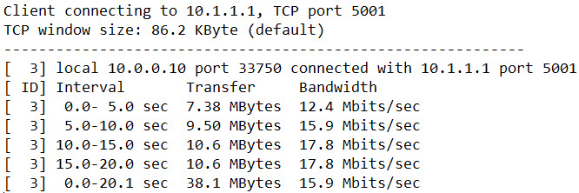

حالت 7 : کنترل ازدحام : OLIA، مدیریت مسیر : ndiffports، زمانبند : LR

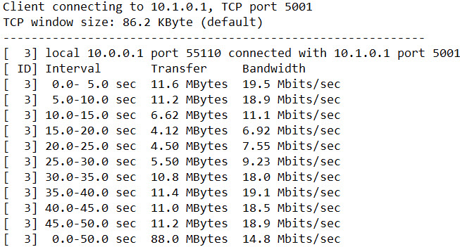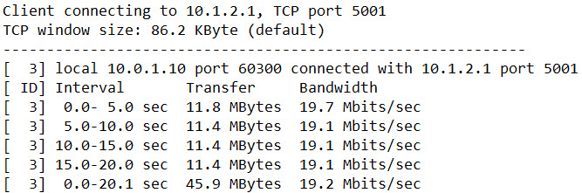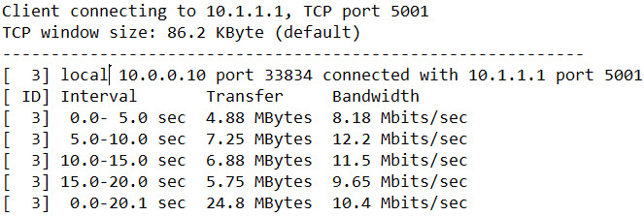

حالت 8 : کنترل ازدحام : OLIA، مدیریت مسیر : ndiffports، زمانبند : RR

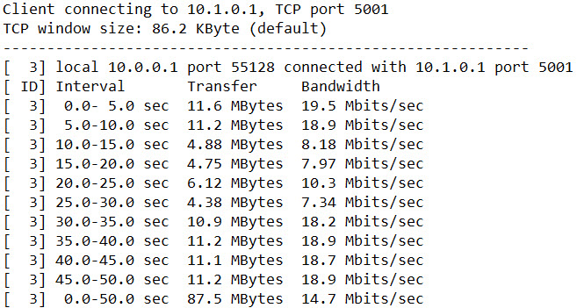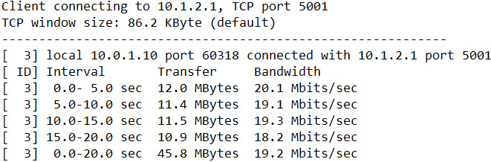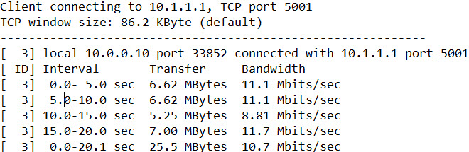

حالت 9 : کنترل ازدحام : BALIA، مدیریت مسیر : Fullmesh، زمانبند : LR

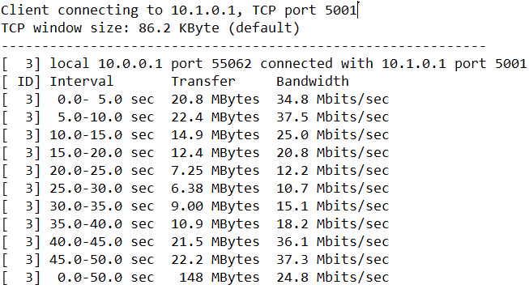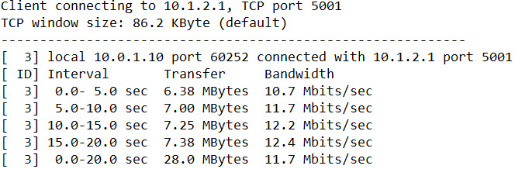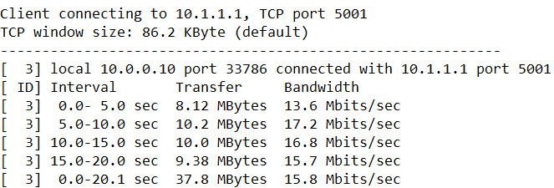

حالت 10 : کنترل ازدحام : BALIA، مدیریت مسیر : Fullmesh، زمانبند : RR

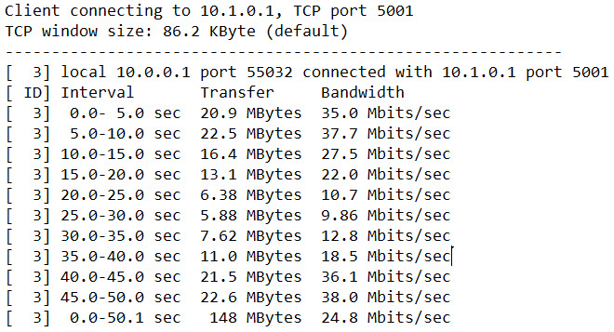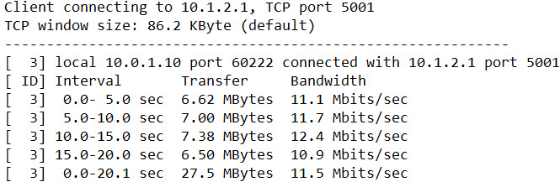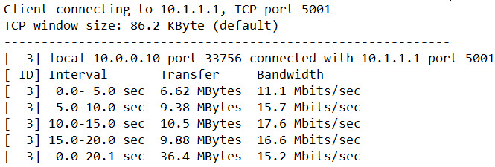

حالت 11 : کنترل ازدحام : BALIA، مدیریت مسیر : ndiffports، زمانبند : LR

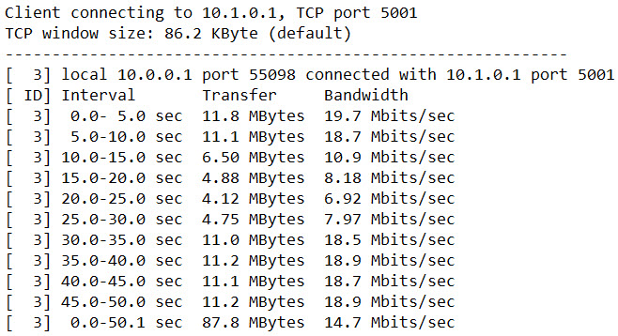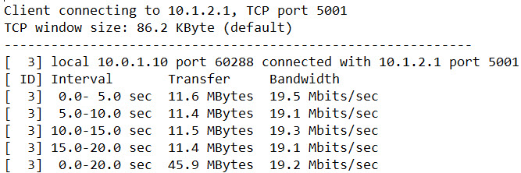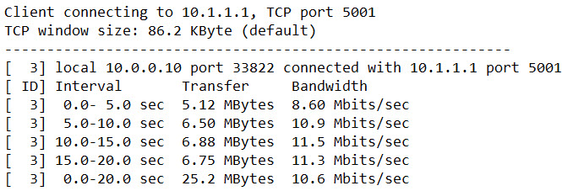

حالت 12 : کنترل ازدحام : BALIA، مدیریت مسیر : ndiffports، زمانبند : RR

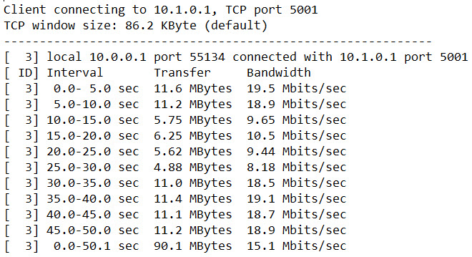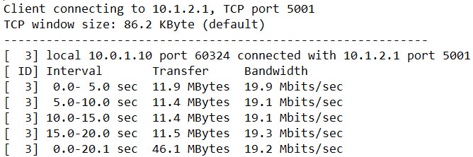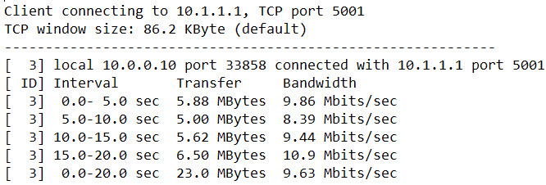

حالت 13 : کنترل ازدحام : WVEGAS، مدیریت مسیر : Fullmesh، زمانبند : LR

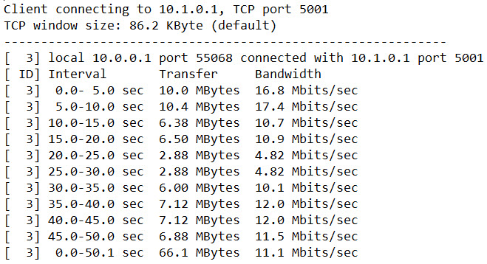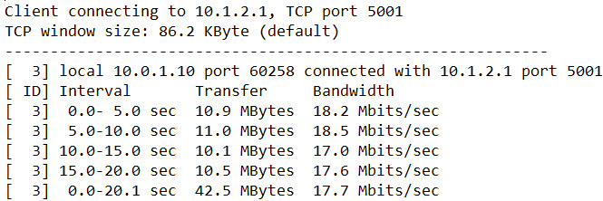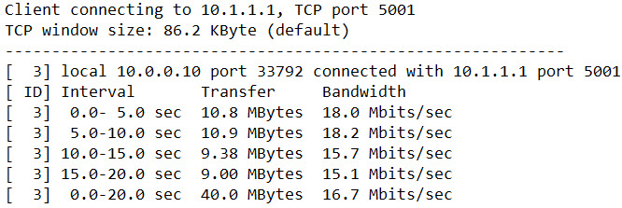

حالت 14 : کنترل ازدحام : WVEGAS، مدیریت مسیر : Fullmesh، زمانبند : RR

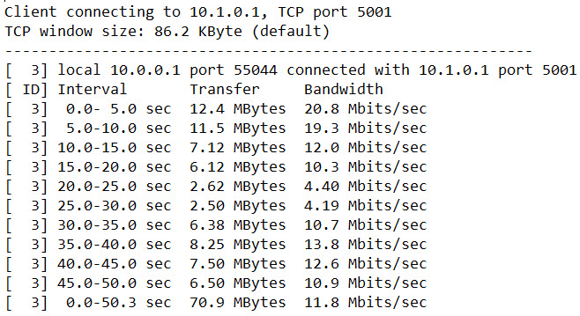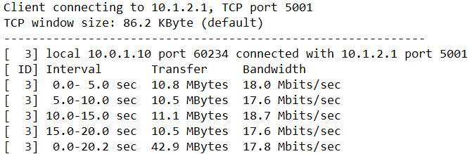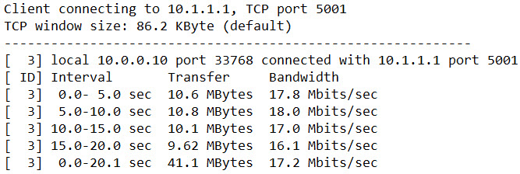

حالت 15 : کنترل ازدحام : WVEGAS، مدیریت مسیر : ndiffports، زمانبند : LR

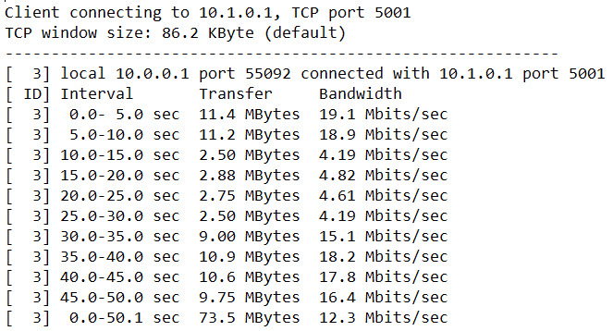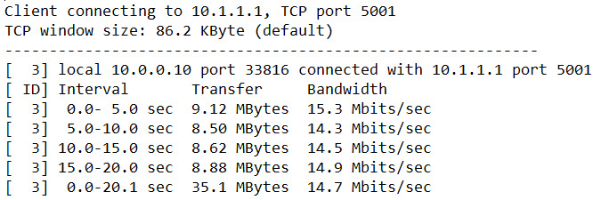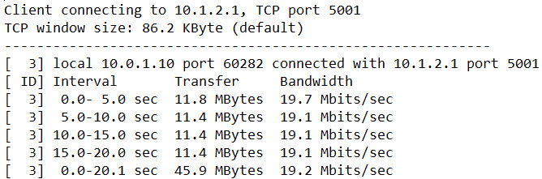

حالت 16 : کنترل ازدحام : WVEGAS، مدیریت مسیر : ndiffports، زمانبند : RR

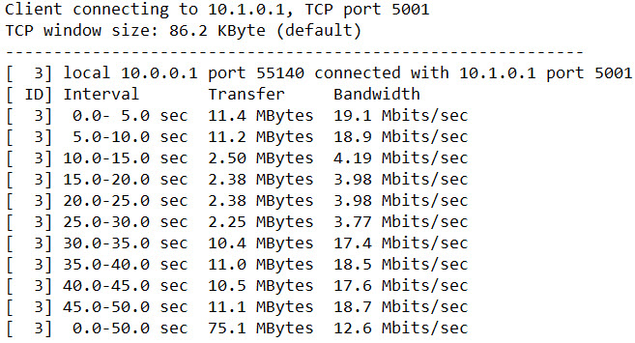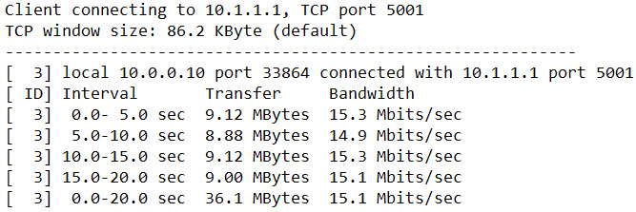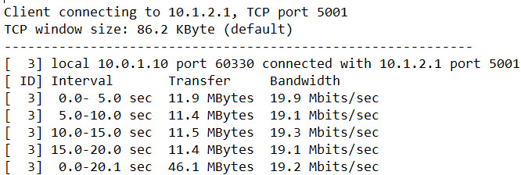

حالت 17 : کنترل ازدحام : RENO، مدیریت مسیر : Fullmesh، زمانبند : LR

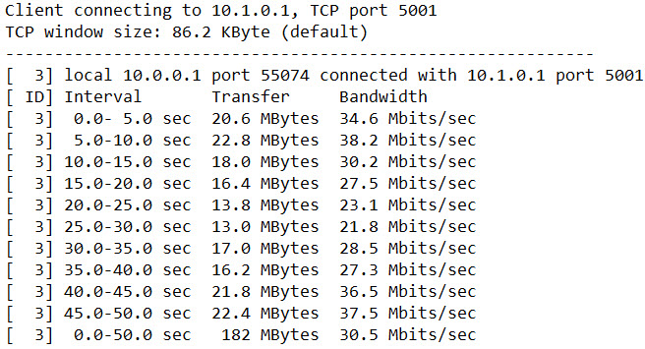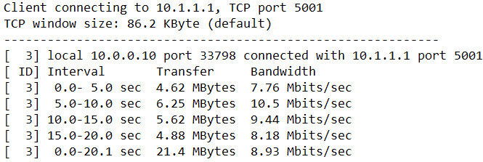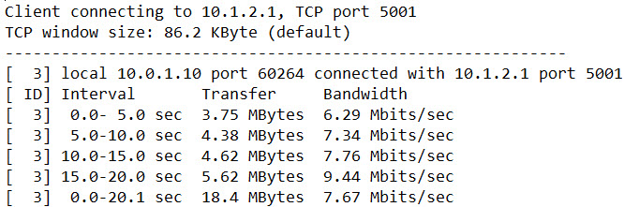

حالت 18 : کنترل ازدحام : RENO، مدیریت مسیر : Fullmesh، زمانبند : RR

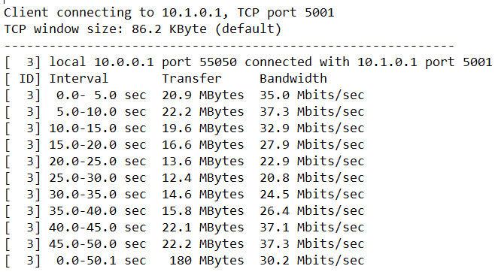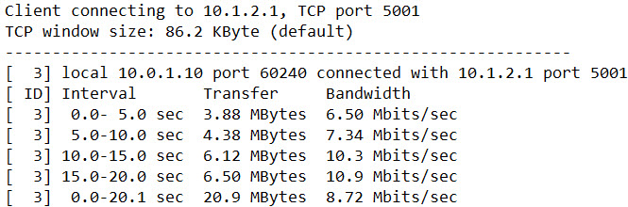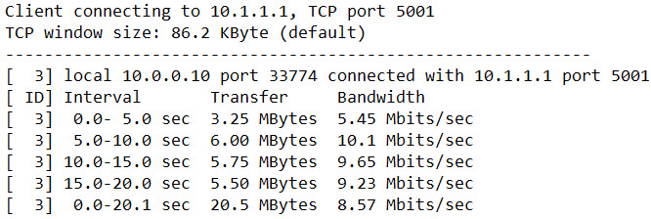

حالت 19 : کنترل ازدحام : RENO، مدیریت مسیر : ndiffports، زمانبند : LR

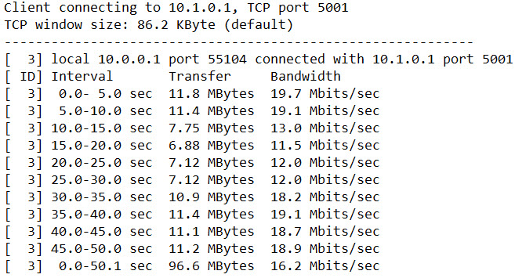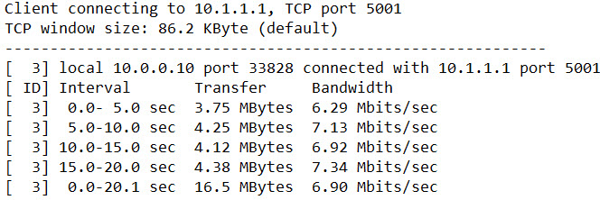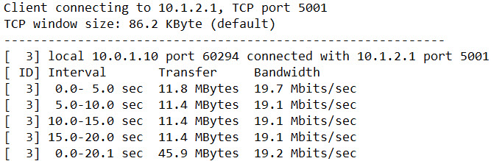

حالت 20 : کنترل ازدحام : RENO، مدیریت مسیر : ndiffports، زمانبند : RR

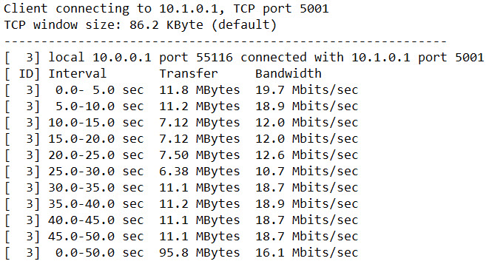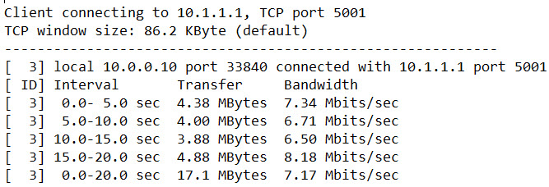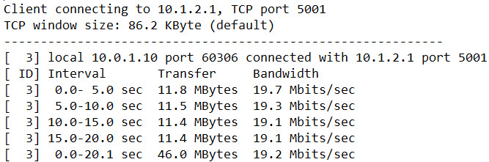

جزئیات نتایج در فایل های پیوست آورده شده است.